**[デジタルトランスフォーメーション(DX)が既存市場と社会に影響を及ぼす3つの事例](javascript:void(0))**

テクノロジー2019.02.07

* <https://www.finchjapan.co.jp/3930/>
* ツイート
* [Google+](https://plus.google.com/share?url=https%3A%2F%2Fwww.finchjapan.co.jp%2F3930%2F) 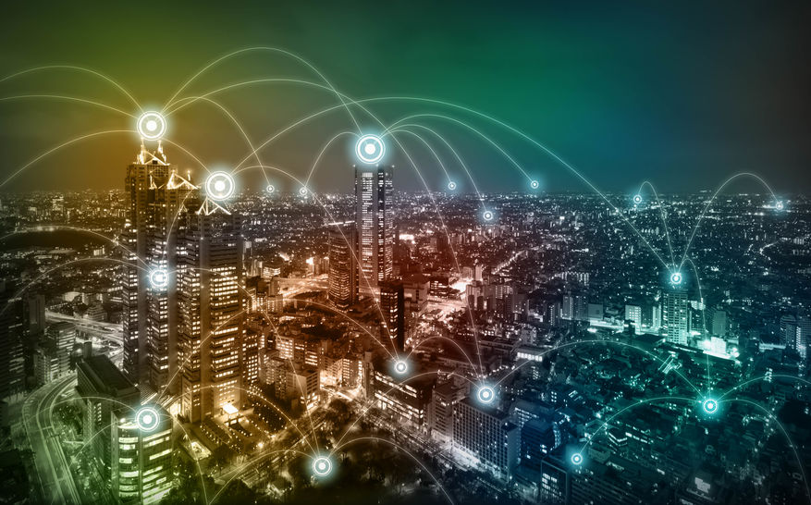

民泊サービスのAirbnbが若い世代を中心に利用が進み、スマートフォンで簡単に決済できるPayPayやOrigamiといったサービスの認知度が上がった。

いよいよ日本でも「デジタルトランスフォーメーション」が社会で受け入れられつつある。

本記事ではデジタルトランスフォーメーションの概要とそのビジネスインパクトについて紹介しよう。

**デジタルトランスフォーメーションは「デジタルによる生活の変革」**

デジタルトランスフォーメーション（Digital Transformation）とは、日本語で「デジタル変革」と言われている。

スウェーデンのウメオ大学のエリック・ストルターマン教授が2004年に唱えた考え方で、「デジタル技術による人々の生活の変革」と定義されている。

**デジタルトランスフォーメーションを「DX」と略す理由**

デジタルトランスフォーメーションは、しばしば「DX」と略されることがある。  
英語で「Trans-」という単語は「X」と略されるため、こうした表記になるのだ。

この記事では、デジタルトランスフォーメーションを以後、「DX」と表記する。

**デジタライゼーションとデジタイゼーション**

DXを語る上では、「デジタライゼーション」という考え方が欠かせない。  
一方で、よく似た言葉に「デジタイゼーション」というものがある。

デジタ”イ”ゼーションとデジタ”ライ”ゼーションは、２つともよく似た言葉だが意味が異なるので、簡単に説明する。

**デジタイゼーションとは「デジタル変換」**

これまでのデジタル化技術はデジタイゼーション（Digitization）と呼ばれていた。デジタイゼーションとは「デジタル変換」を意味する言葉だ。

* 利用媒体がレコードからCDに置き変わる
* 設計図面をデジタル化して部分的にコンピュータで処理する

デジタイゼーションはこうした、アナログ作業の一部をデジタルに置き換えることに主眼が置かれていた。

**デジタライゼーションとは「プロセス全体の完全デジタル化」**

一方、DXが主眼を置くデジタライゼーション（Digitalization）は、プロセス全体を完全にデジタル化することを指す。

例えば、産業機械の試作品開発を、これまで手作業で製作していたプロセスから、全てデジタル化することで何倍もの速度で反復改善ができる様にした事例はDX事例と言える。

つまり、部分的な効率化ではなく、プロセス全体をデジタルに置き換えることにDXの本質がある。そのためDXをプロセスイノベーションの一つとして捉えている学説も存在する。

**プロセスイノベーションの視点で見たDX事例**

* アイデアを製品化するプロセスの変革：試作から改良のサイクルを高回転させる。
* DX for SoS：System of Systems：複数システムから構成されて機能するシステム全体をDXする。
* インテリジェントオートメーション（IA）：製品・サービスを自律的に開発するプロセスイノベーション
* 製品・サービスの利用の変革：AI活用、オートメーション・ロボット活用

**デジタルトランスフォーメーションの３事例**

DXの本質は一部のデジタル化ではなく、プロセス全体のデジタル化であると説明した。しかし、DXは「デジタル技術による人々の生活の変革」である。これはプロセス全体に留まらず、社会全体に影響を及ぼすというわけだ。

そこで、具体的な事例として、以下の3つを紹介する

1. スタートアップ企業：Uberの事例
2. スタートアップ企業：Airbnbの事例
3. コンペリングイベント：治療アプリの事例

注意してほしいのは、DXによって人々の生活＝社会がどのように変革している、あるいは変わろうとしているかという点だ。

それでは、一つ一つ見ていこう。

**１．スタートアップ企業：Uberの事例**

Uberはスマートフォンを使い、近くにいるタクシーを呼ぶことが出来る配車アプリを提供している巨大スタートアップだ。世界70カ国以上450年以上で利用されるグローバルサービスで、さらに同社では一般人が自分の空き時間を使って他人を運ぶシェアリングビジネスやレストランの宅配サービス「Uber eats」も展開している。

タクシーとUberの最も大きな違いは、タクシーがタクシー会社所有の車（または許可を得た個人事業主）であるのに対して、Uberは一般人が所有している車であることだ。極端に言えば、車さえ所有していれば、誰もがUberに参加して収入を得ることができる。Uberは、一般人が所有する車をプロフェッショナルサービスにする入り口から、利用者にサービスを提供する出口までの全てをデジタライゼーションしたDX事例といえるだろう。

**社会の変化**

現地ではUberサービスの急激な普及により、参入市場では既存タクシー業界の仕事がかなり減ったため、デモが起きるなど社会問題が話題になった。日本でも一般人が車で他人を運ぶことは「白タク」行為となり違法であるが、公共交通機関の途絶えた過疎地など、実験段階からの規制緩和していくのではないかと予測されている。

**２．スタートアップ企業：Airbnbの事例**

Airbnbは自宅の空き部屋を活用し、宿泊サービスを提供するインターネット上にあるプラットホームである。Airbnbは192以上の国々の3万以上の都市で民泊を提供している。Airbnbを利用する際にAirbnbの社員と電話でやりとりしたり、紙で予約を確認したりすることは無い。民泊を提供する側も、利用する側も全てデジタライゼーションされている。

**社会の変化**

日本では営業行為として他人を宿泊させるためには、旅館業法に基づいて都道府県知事の認可が必要であるが、東京オリンピックに向けて外国人観光客のインバウンド需要が拡大しており、既存のホテル・旅館業界からは反発があるものの、国の規制緩和により、一部の地域で個人のAirbnbへの参入が急拡大している。地域によってはAirbnbで予約する外国人が7割、8割という民泊もある。Uberと同様に、既存のホテル業界から多くのクレームがあがったが、Airbnbの台頭により、既存産業がAirbnbを有効活用しようとする動きもある。

**３．コンペリングイベント：治療アプリの事例**

治療アプリとは、医薬品や医療機器と同様に、医師の判断によって患者に処方されるソフトウェアである。アメリカでは法的に認証され、WelldocやGlooko、Akili Interactivea labsといったスタートアップが治療用アプリを提供している。

治療用アプリは、これまで投薬だけでは治療効果が得にくかった疾病で利用が進むと見られているが、北米ではDigital Medicine（デジタル薬）と言われており、治療プロセス全体のデジタライゼーションとして大きな期待が集まっている。

**社会の変化**

日本でも2014年11月に薬事法が改正されて、ソフトウェア単体が医療機器として申請できる様になり、保険収載の可能性に道が開かれた。今後、軽度認知症（MCI）や生活習慣病予防、不眠症改善、ニコチン依存症治療等の治療を目的とした治療用アプリが日本でも利用されていくだろう。

**グローバル企業の動き**

こうしたDXの事例はスタートアップに留まらない。グローバル企業においても、DXの取組みが積極的に行われている。

例えば、コマツは建設機械にセンサーをつけ、機械の保守管理や盗難防止に役立てるとともに、世界中の建設現場の稼働状況を把握して販売促進出来るシステムを導入している。  
また、キヤノンはユーザーのコピー機の稼働状況把握し、早期の保守業務に活かしている。

しかしこうした萌芽事例の中には、部分的な導入事例も多い。今後、プロセス全体としてデジタライゼーションに取り組むのはこれから本格的に進んでいくだろう。

**DXへのアプローチ手法**

一般的に大手企業のプロセスの多くは成熟しており、自らをプロセス変革つまりDXにシフト出来ないで企業も多い。そのためオープンイノベーションの一環として、スタートアップのサービス利用を企業内に促すことで、外圧的にDXを活用している企業も増えてきている。それは現場よりも、世界中から情報が集まる経営者の方がDXに対する危機意識が強いからだろう。

DXへのアプローチとしては、自社組織内で内発的に取り組むアプローチ以外に、スタートアップに投資してサービス利用を促したり、場合によってはM＆Aにより企業内部に取り込んだりする戦略も考えられるだろう。

**DXが企業に求められている３大背景**

ではなぜDXはあらゆる企業に求められているビジネスのトレンドなのだろうか。  
その背景は、大きく３つある。

1. 既存ビジネスのディスラプション（創造的破壊）
2. デジタル化した消費者の購買行動
3. 収益逓増モデル

最後にこれらを一つ一つ見ていこう。

**１．既存ビジネスのディスラプション（創造的破壊）**

既存の企業が自社のビジネスモデルを時代に合わせて変革しようとしても、従来のビジネスの延長上にある限りなかなか変えることは出来ない。ところがUberやAirbnbは既存ビジネスの延長ではなく、ユーザーの「ペインポイント」に着目してデジタライゼーションで抜本的に解決しようとしている。

「ペインポイント」とは、ユーザーがお金を払ってでも解決したい痛みを伴うニーズのことだ。

Uberは車を所有するオーナーの車の稼働率の低さに着目し、Airbnbは民泊提供者のマーケティング不足に注目した。

またUberやAirbnbには既存産業のしがらみがないため、法律などの規制や業界団体からの反発で避けていたビジネスにチャレンジできる。

最大のポイントは、「ペインポイント」を解決しようとする場合、必ず法律の規制や業界団体からの反発が発生するが、消費者のニーズが適合する場合、消費者からの支持が急速に広がるため、反対勢力は次第に勢力を失い、規制緩和や業界再編につながっていく。

例えば、Airbnbに対して旅館業法を盾に民泊を敵視していた既存のホテル・旅館業界も追従せざるを得ない状況に追い込まれている。北米を震源地とする、こうした既存の枠組みを壊すディスラプション型のDXビジネスは今やDXのトレンドになっている。

**２．デジタル化した消費者の購買行動**

IoTやAIの導入が進んでいる昨今では、「デジタルが当たり前」という機運もあり、デジタルベースのビジネスモデルは筋が良ければ消費者に受け入れられやすい土壌ができつつある。

特にデジタルネイティブといわれるミレニアム世代は企業からのデジタルベースのアプローチ(SNSやチャットツール等)に対して抵抗無く、逆に自ら能動的に情報収集を行うほどである。日本でもDXが爆発する素地が充分に出来ていると言える。

**３．収益逓増モデル**

デジタライゼーションベースでビジネスを構築した場合、開発投資は大きくなるものの、変動費が既存ビジネスよりも小さい。このため損益分岐点を超えると、一気に利益が拡大する収益逓増の法則が当てはまる。

「開発期間が半減した」「予約完了までの時間が１０分の一になった」といった劇的な効果が期待できるDXビジネスは企業にとっても劇的な損益構造を実現する可能性を秘めている。

**新規事業・商品開発に関する無料資料**